Отлов безнадзорных животных

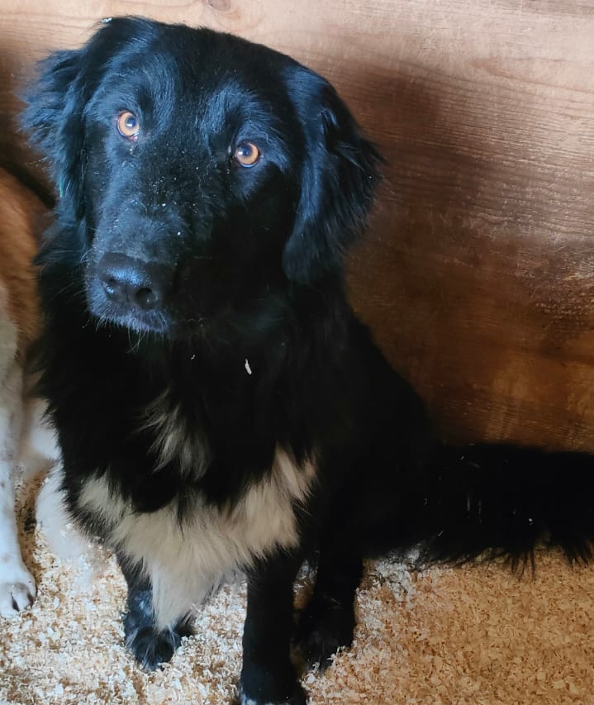 | ул. Бирюлевская, д.6А  10.03.2025г.
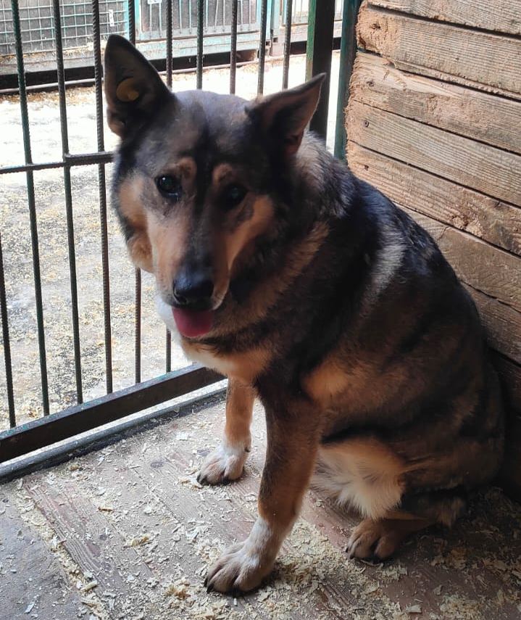 | ул. Кирпичные Выемки, д.4  10.03.2025г.
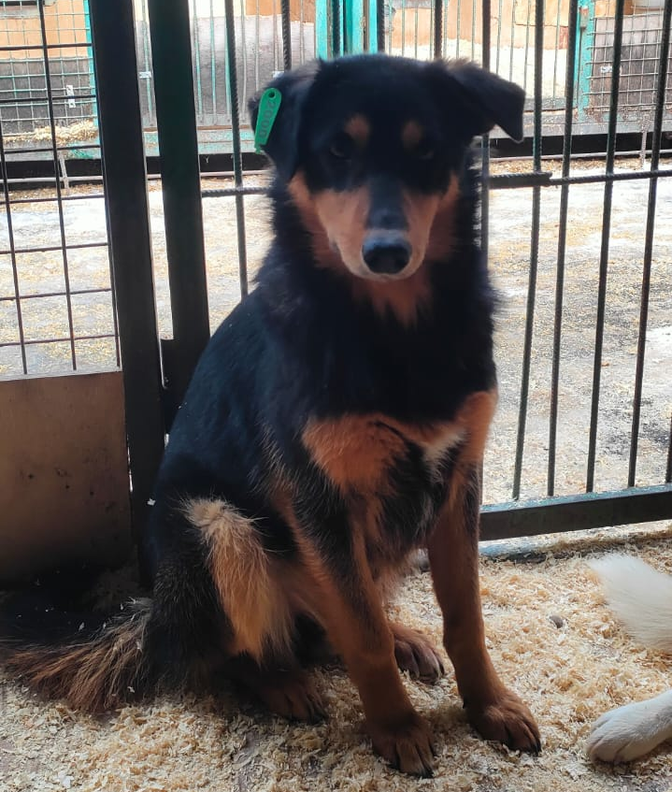 | ул. Кирпичные Выемки, д.4  10.03.2025г.
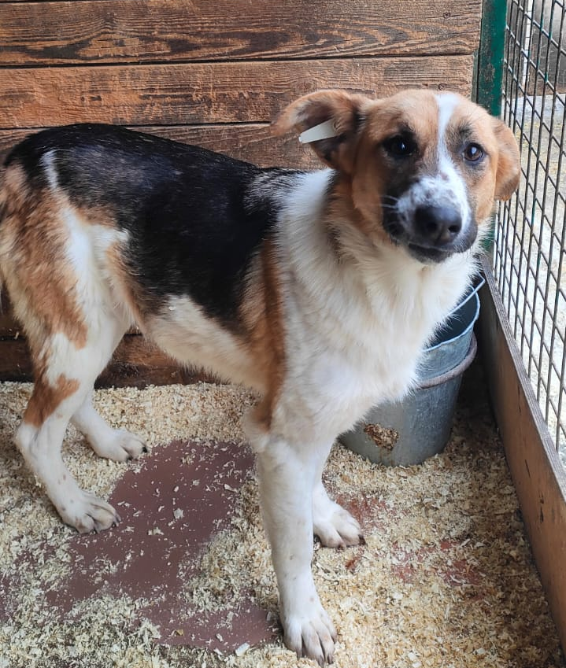 | ул. Кирпичные Выемки, д.4  10.03.2025г.
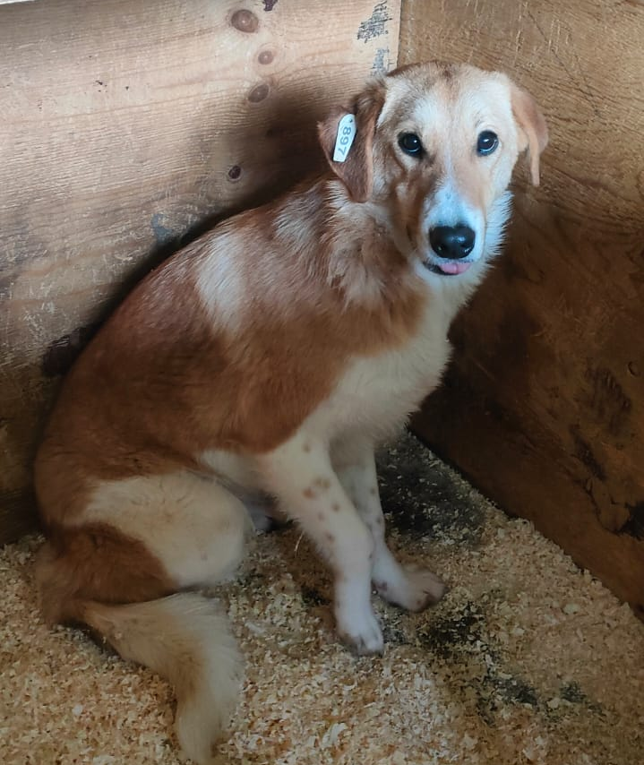 | ул. Кирпичные Выемки, д.4  10.03.2025г.
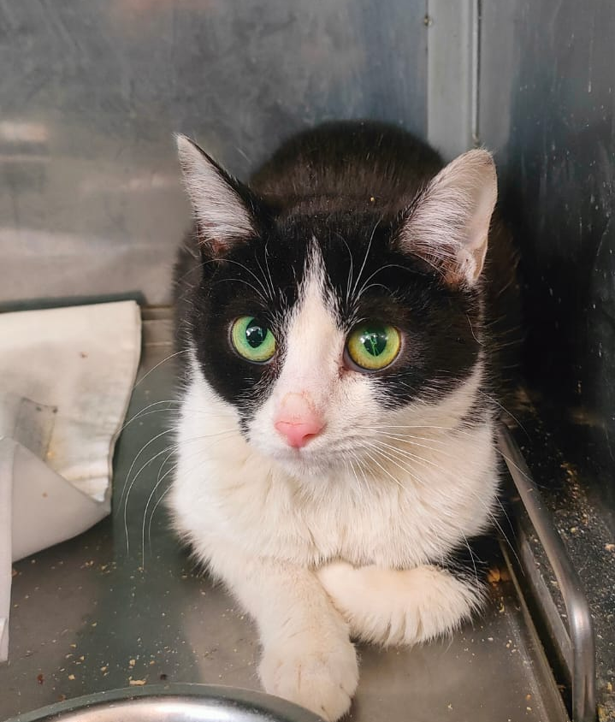 | Ул. Подольских Курсантов, д.16, к.3  10.03.2025г.
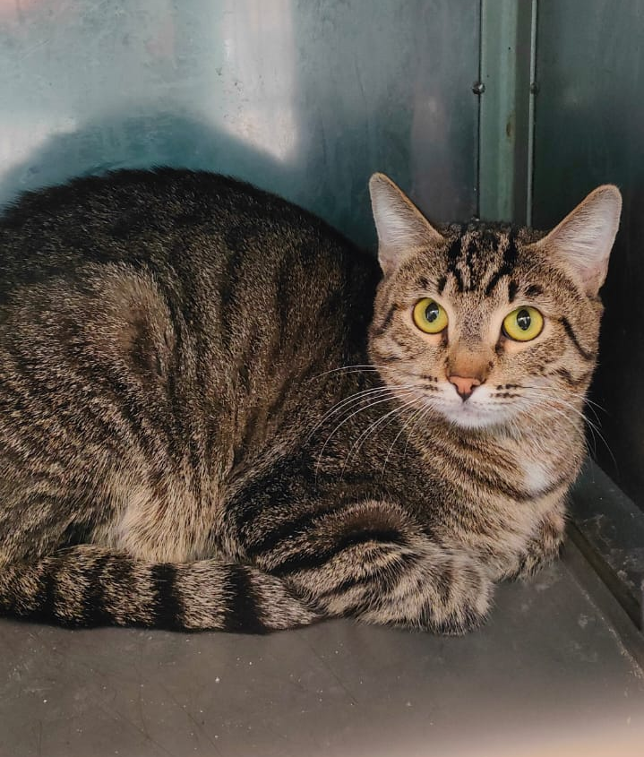 | Ул. Подольских Курсантов, д.16, к.3  10.03.2025г.
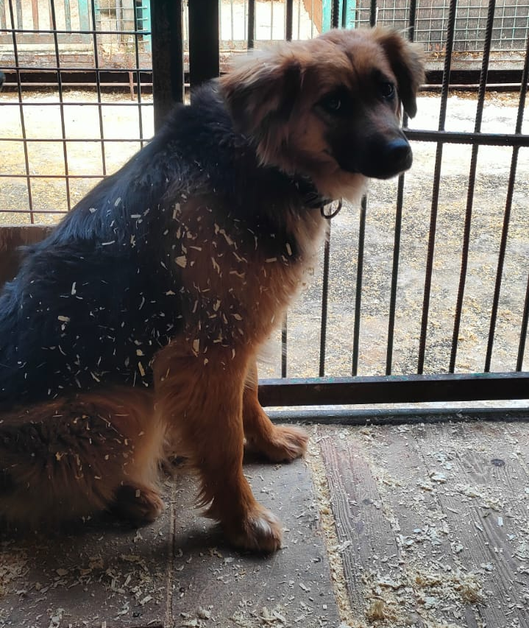 | ул. Симоновский Вал, д.10  11.03.2025г.
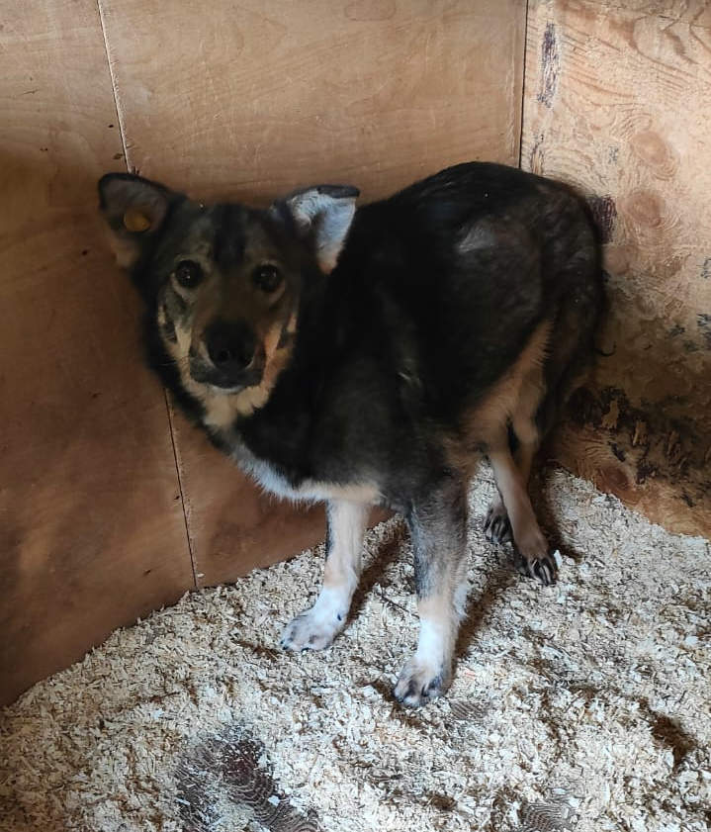 | ул. Кирпичные Выемки, д.4  11.03.2025г.
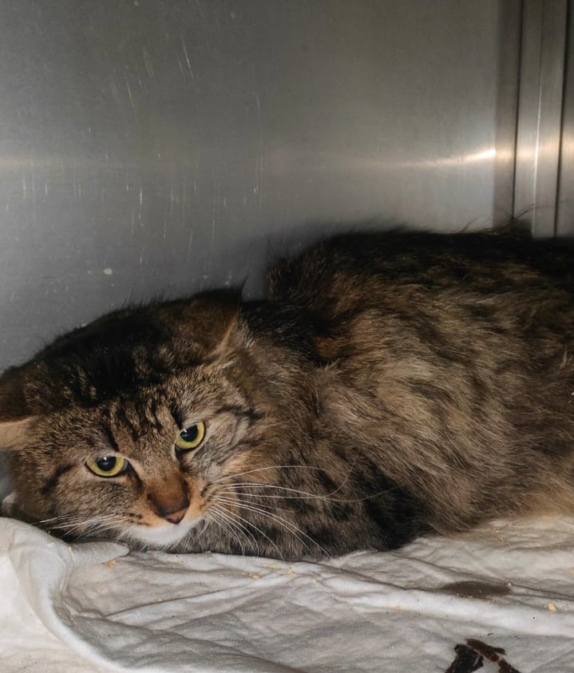 | Варшавское шоссе, д.128, к.1  13.03.2025г.
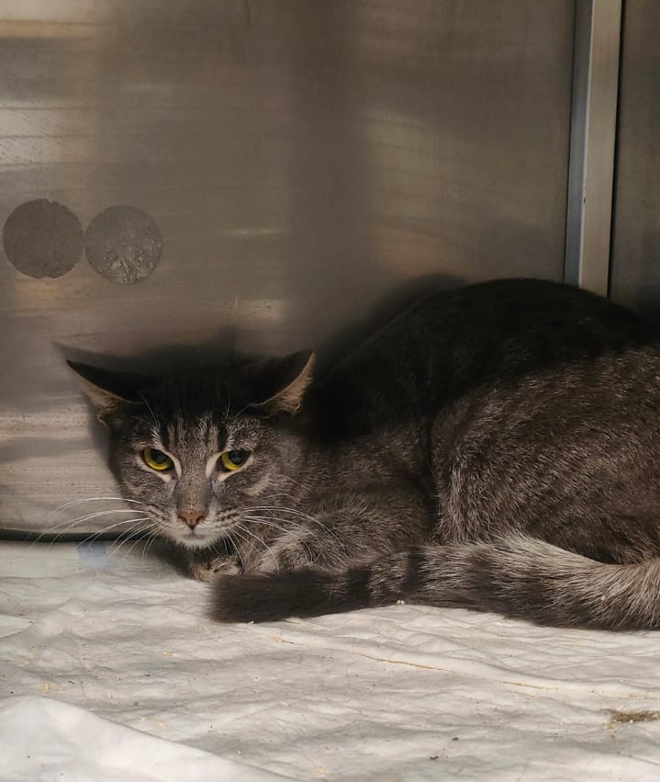 | Булатниковский пр-д., д.14  13.03.2025г.
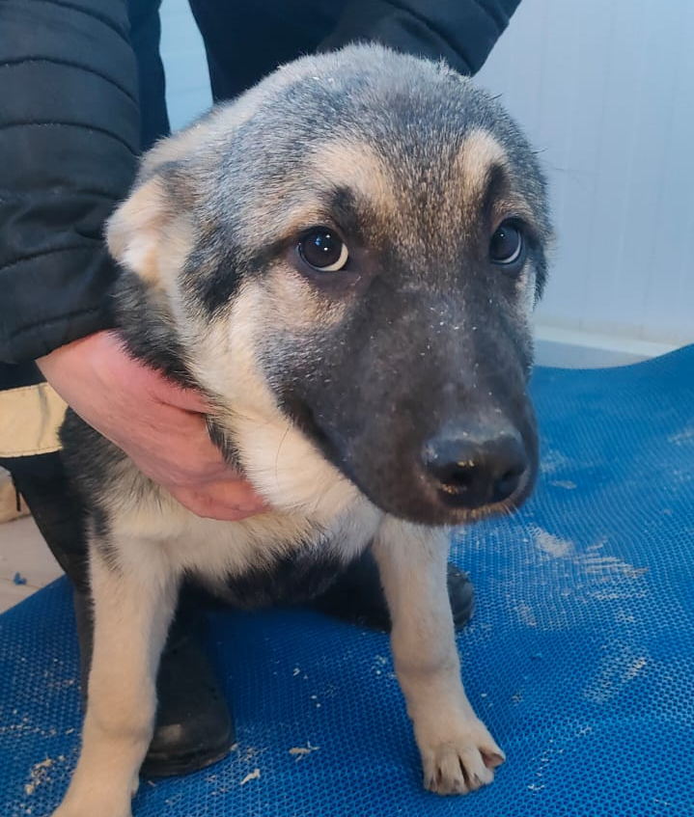 | ул. Судостроительная, д.26, к.1  15.03.2025г.
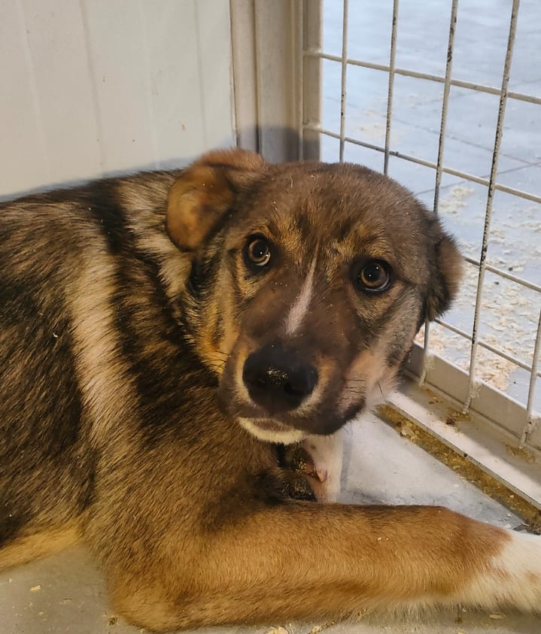 | ул. Судостроительная, д.26, к.1  15.03.2025г.
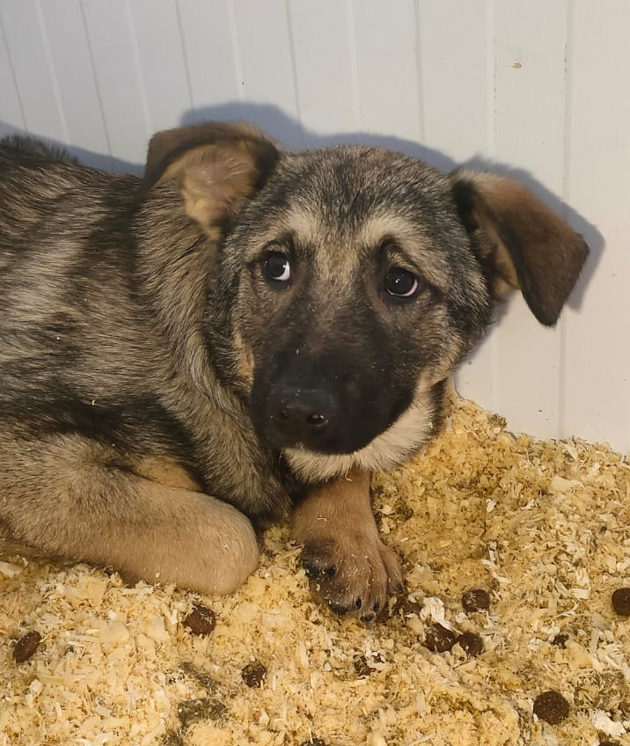 | ул. Судостроительная, д.26, к.1  15.03.2025г.
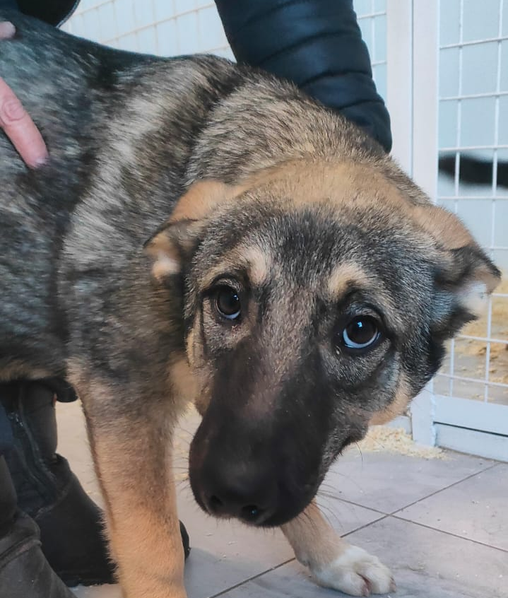 | ул. Судостроительная, д.26, к.1  16.03.2025г.
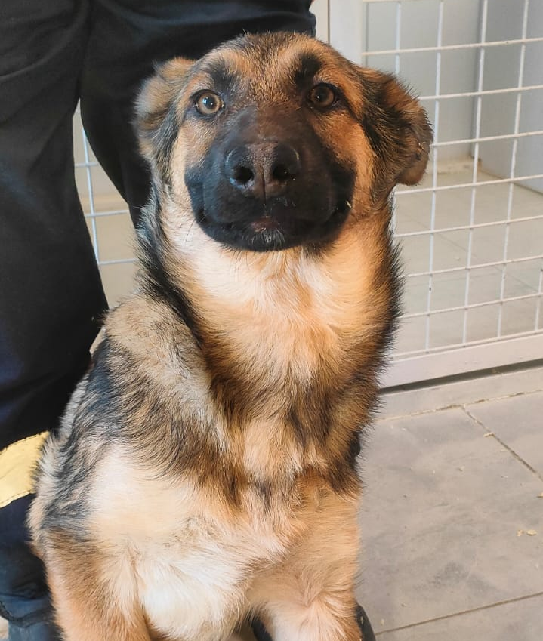 | ул. Судостроительная, д.26, к.1  16.03.2025г.
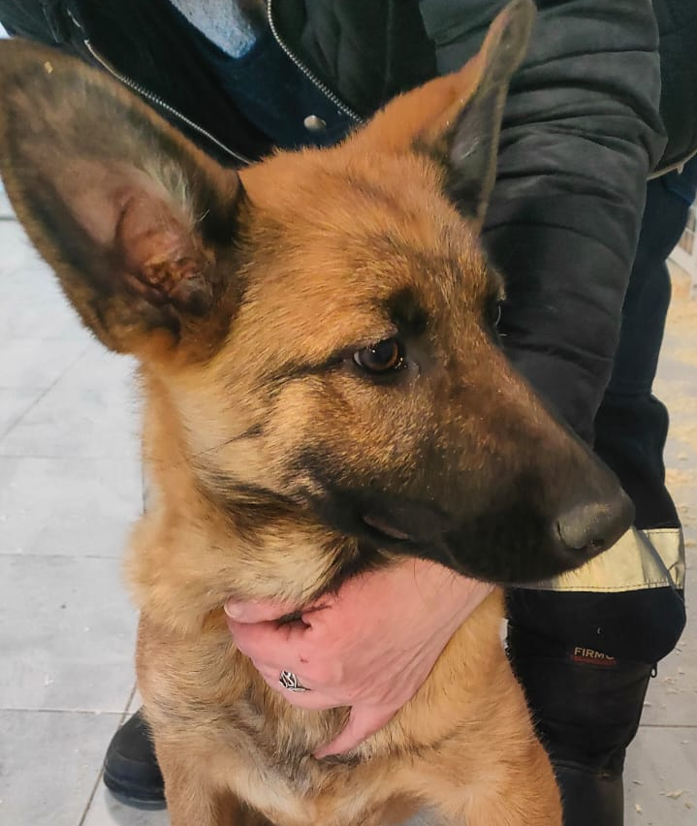 | ул. Судостроительная, д.26, к.1  16.03.2025г.

